Евразийский молодежный форум
«Евразия – пространство сотрудничества, мира и согласия»

Пример оформления тезисов с формулами, рисунками и таблицами
Иванов А.А., Петров В.В.
магистрант, студент
Казахстанский филиал МГУ имени М.В. Ломоносова
г. Нур-Султан, Казахстан
ivanov@msu.kz, petrov@msu.kz

Данный файл оформлен в соответствии с техническими требованиями к оформлению тезисов Международной научной конференции «Ломоносов-2021» для студентов, аспирантов и молодых ученых филиалов МГУ.
Чтобы подготовить тезисы к подаче, необходимо заменить содержимое данного файла результатами вашего научного исследования, сохранив особенности оформления (шрифт, интервал, отступы и пр.). Название файла должно содержать фамилию и инициалы автора, например, ИвановАА.docx. В случае подачи тезисов от одного автора на несколько секций в названии тезисов необходимо указать номер секции, например, ИвановАА5. Стандартные параметры оформления тезисов: шрифт Times New Roman, 12-й кегль, одинарный межстрочный интервал, отступы по 2,5 см слева и справа, по 2 см сверху и снизу.
Далее приведены примеры оформления основных объектов тезисов: формул, таблиц, графиков и рисунков.
Формулы рекомендуется набирать в редакторе формул MS Word версий 2007 и выше (Вставка – Формула или с использованием «горячих» клавиш ALT + “=”). Не рекомендуется использовать Microsoft Equation. В тексте приводится ссылка на формулу (1). В тексте тезисов формулы имеют сквозную нумерацию.

$\int_{-∞}^{+∞}{f\left(x\right)φ\left(x\right)dx≈\frac{1}{N}\sum_{i=1}^{n}{φ\left(x_{i}\right)}}$ (1)

Графики и диаграммы (рис. 1) рекомендуется строить в MS Excel, используя шрифт Times New Roman, 12-й кегль, и затем копировать их в текст тезисов. Не рекомендуется использовать скриншоты графиков и диаграмм. Графики и диаграммы именуются рисунками и имеют сквозную нумерацию. Под рисунком необходимо указать его название и источник данных. Если объект создан автором, то указывается следующее: «Источник: составлено (рассчитано, построено) автором на основе (далее приводится ссылка на источник статистических данных или на литературный источник)».

Рисунок 1. Динамика развития.
Источник: построено автором на основе собственных измерений.

Графические изображения должны быть контрастными, с хорошо читаемыми надписями. На них вы можете сослаться в тексте (рис. 2).

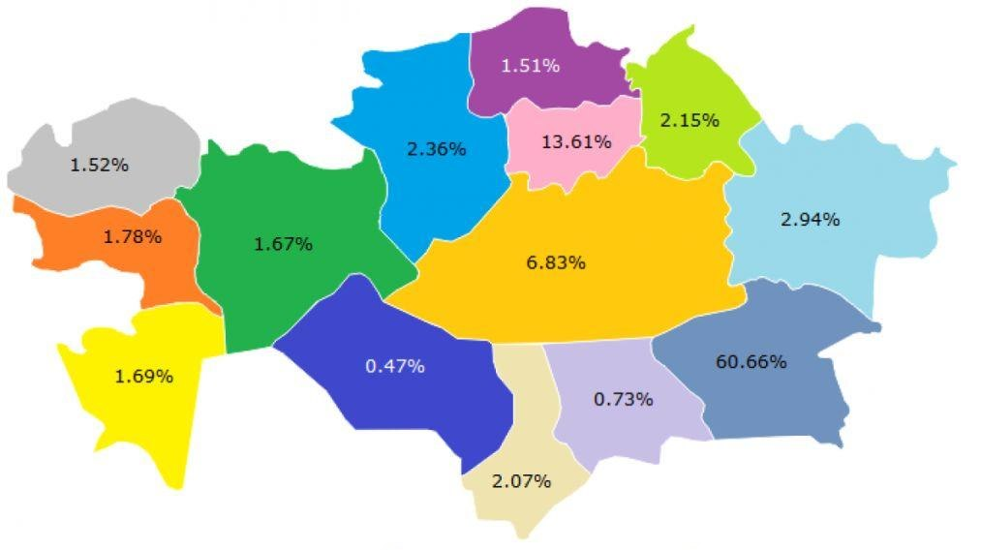

Рисунок 2. Число доменов в Казахстане в разрезе областей.
Источник: официальный сайт Казахского центра сетевой информации KazNIC http://www.resurs.kz/catalog/nic.

Данная таблица подготовлена в MS Word. На таблицу необходимо сослаться в тексте (табл. 1).

№ | Группа | Количество студентов
1 | ВМ-11 | 27
2 | ММ-11 | 26

Таблица 1. Количественный анализ.
Источник: построено автором на основе данных официального сайта Казахстанского филиала МГУ имени М.В. Ломоносова http://msu.kz.

Ссылки на библиографический список в тексте должны даваться в квадратных скобках: [1], [2], [3], [4] (либо [1–2], если ссылаться на несколько источников одновременно). Если необходимо указать страницу, то [1:38]/[1:38, 53]/[1:38–40].

Библиографический список
- Закон Республики Казахстан от 31 января 2006 года № 124-III «О частном предпринимательстве» (с изменениями и дополнениями по состоянию на 13.01.2014 г.) [Электронный ресурс]. Режим доступа: http://online.zakon.kz/Document/?doc_id=30044096&sublink=240000 (дата обращения).
- Рябцева Н.Е. Язык и естественный интеллект. М.: Академия, 2005. 639 с.
- Петрова П.Н. Система знаков / П.Н. Петрова, Ж.К. Ким. Москва: Издательство Московского института психологии, 2018. 516 с.
- Национальная экономика: учебник и практикум для бакалавриата и магистратуры / под ред. А.В. Сидоровича. М.: Изд-во Юрайт, 2017.
- Григорьева А.К. Речевые ошибки и уровни языковой компетенции: автореф. дис. … канд. филол. наук. Москва: МГУ, 2004. 24 с.
- Отелбаев М. Существование сильного решения уравнения Навье-Стокса // Математический журнал, 2013. Т. 13. № 4. С. 5–104.
- Варламов А.Н. Таинство [Электронный ресурс]. Режим доступа: pravoslavie.ru/sm/6140.htm (дата обращения).

Важно! При необходимости текст можно оформить в системе компьютерной вёрстки ТеХ, однако в этом случае файл необходимо конвертировать в формат pdf.

